1. **TCP/IP 基础**

1.1 ISO/OSI参考模型

OSI(Open system interconnection)**开放系统互联模型**是由ISO(International Organization for Standardization)**国际标准化组织**定义的网络分层模型，共7层。

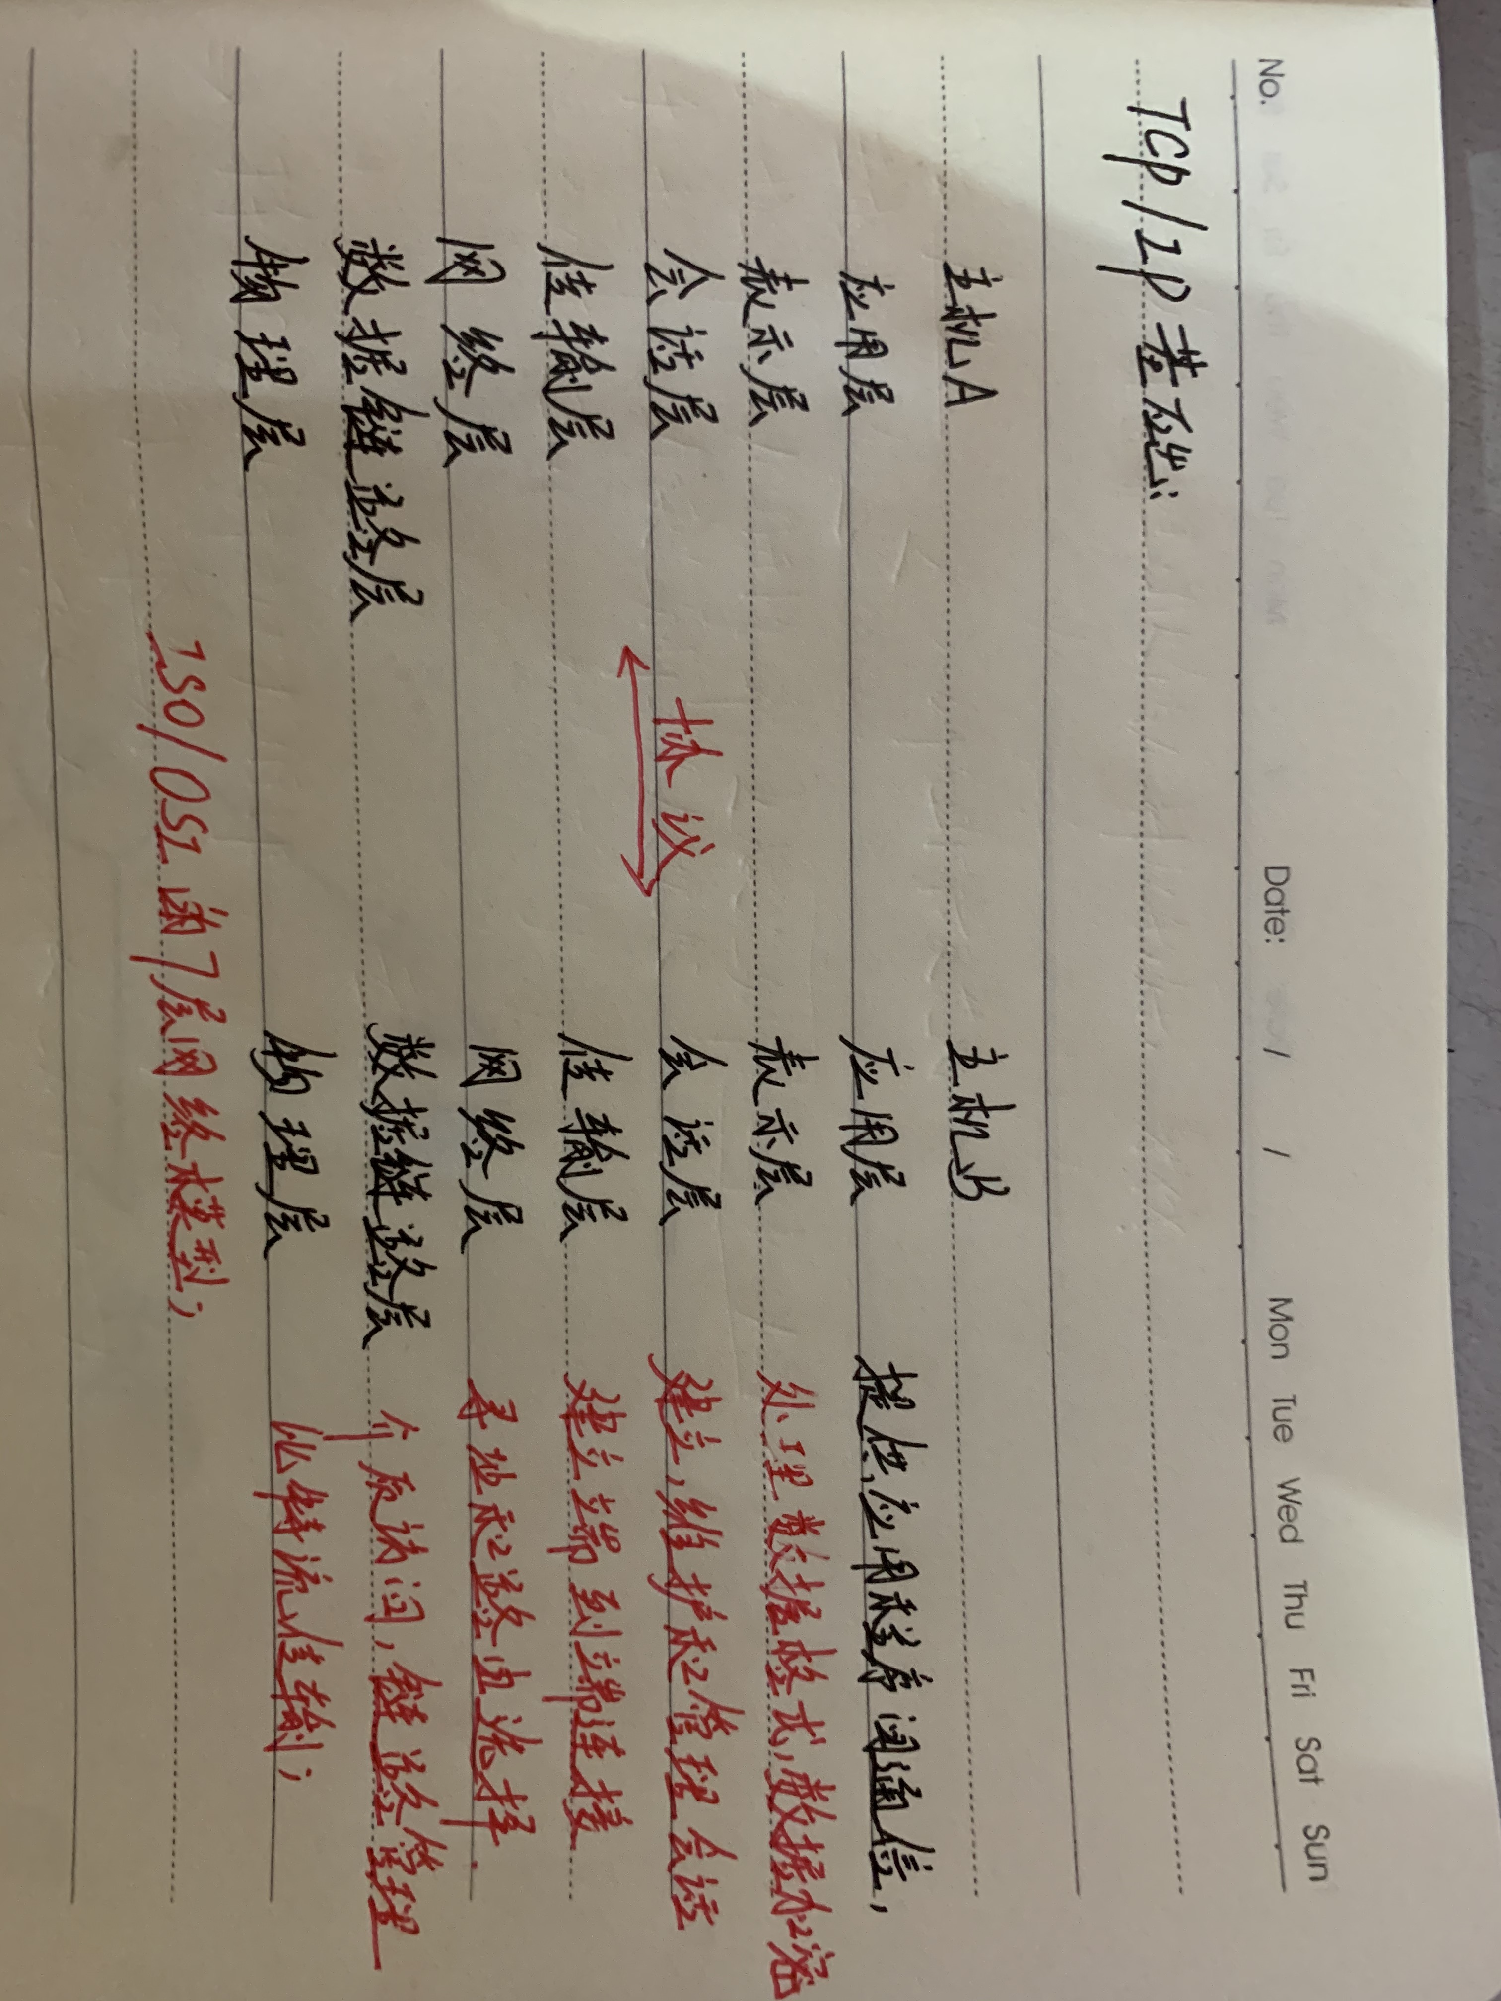

**物理层（Physical Layer）:**物理层定义了所有电子设备及物理设备的规范，为上层的传输提供了一个物理介质，本层中数据传输的单位为比特（b）。

**数据链路层（Data Link Layer）:**对物理层收到的比特流进行数据成帧。提供可靠的数据传输服务，实现无差错数据传输。在数据链路层中数据的单位为帧（frame）。

**网络层（Network Layer）:**网络层负责将各个子网间的数据进行路由选择，分组和重组。本层传输的数据单位为数据包(packet)。

**传输层（Transport Layer）:**提供可靠的数据传输服务，它检测路由器丢弃的包，然后产生一个重传请求，能够将乱序收到的数据包进行重新排序。

**会话层（Session Layer）:**管理主机之间的会话过程，包括会话的建立和终止以及会话过程中的管理。

**表示层（Presentation Layer）：**表示层对网络传输的数据进行变换，使多个主机之间传输的数据能够相互理解，包括数据的压缩、加密和格式转换等。

**应用层（Application Layer）：**应用层与应用程序界面的沟通，已达至展示给用户的目的。